# Окно работы с персональными данными

Окно содержит два списка. Левый список с данными, которые будут изменяться, удаляться или заменятся, правый – для поиска данных, которыми будут заменяться выбранные данные в левом списке.

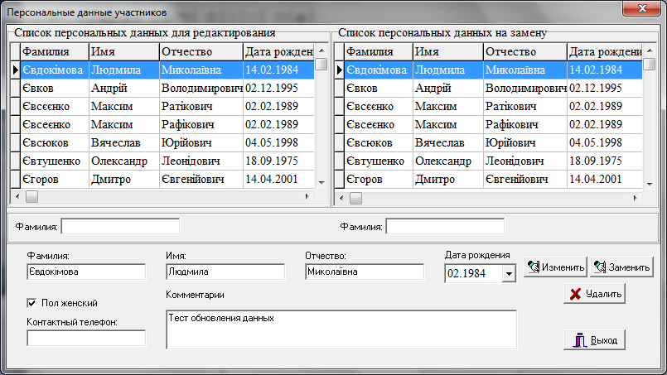

Рисунок - Окно работы с персональными данными

## Поиск и фильтрация данных в списках

Под каждым списком есть поле для ввода фамилии, по которой будет фильтроваться список. Если вводить фамилию в левом поле – фильтр будет применяться к левому списку, а так же данные будут дублироваться в правое поле фильтра, и будут применяться и для правого списка. Если вводить данные в правом поле фильтра – он будет применяться только для правого списка.

## Редактирование данных

Выбранные в левом списке персональные данные, автоматически сносятся в поля для редактирования (внизу формы). В данных полях, можно изменять и/или добавлять значения для выбранной записи. Для того, чтобы сохранить изменения, нужно нажать кнопку «Изменить»

## Удаление данных

Для удаления, запись выбирается в левом списке. После чего, нажатие кнопки «Удалить» приводит к появлению окна, в котором необходимо подтвердить свои действия. Необходимо помнить, что удаление персональных данных также удаляет все данные, в которых они использовались: участники, заявки, клубы и т.п. Если есть возможность, предпочтительнее использовать операцию замены.

## Замена данных

Операция замены данных выполняет подмену персональных данных для выбранной записи в левом списке, данными выбранной записи в правом списке и лишь потом удаляет выбранную запись из левого списка. При таком способе удаления данных, сохраняются все данные, которые были связаны с удаляемой записью – участники, заявки, клубы и т.п. Тоесть, если мы, например, заменим персональные данные Петров Петр Петрович, данными Иванов Иван Иванович – все участники, которые использовали данные Петров Петр Петрович - будут использовать данные Иванов Иван Иванович и т.п. При этом не произойдет потери участников, заявок и т.п.

Для выполнения операции замены, необходимо выбрать запись, которую мы хотим удалить а ее данные хотим заменить, в левой таблице, а запись которой мы хотим заменить – выбрать в правой таблице. Нажать кнопку «Заменить».